PHỤ LỤC I
MẪU BIỂU NGHIỆP VỤ ĐĂNG KÝ XE CƠ GIỚI, XE MÁY CHUYÊN DÙNG
(Kèm theo Thông tư số 169/2021/TT-BQP ngày 23 tháng 12 năm 2021 của Bộ trưởng Bộ Quốc phòng)
Mẫu số 01a: Bản khai đăng ký xe cơ giới.
Mẫu số 01b: Bản khai đăng ký xe máy chuyên dùng.
Mẫu số 02: Biển số tạm thời.
Mẫu số 03a: Chứng nhận đăng ký xe cơ giới (Sử dụng vật liệu PET).
Mẫu số 03b: Chứng nhận đăng ký xe cơ giới (Sử dụng vật liệu giấy).
Mẫu số 03c: Chứng nhận đăng ký xe máy chuyên dùng (Sử dụng vật liệu PET).
Mẫu số 03d: Chứng nhận đăng ký xe máy chuyên dùng (Sử dụng vật liệu giấy).
Mẫu số 04a: Chứng nhận đăng ký xe phục vụ Lãnh đạo Đảng, Nhà nước (Sử dụng vật liệu PET).
Mẫu số 04b: Chứng nhận đăng ký xe phục vụ Lãnh đạo Đảng, Nhà nước (Sử dụng vật liệu giấy).
Mẫu số 01a. Bản khai đăng ký xe cơ giới
……….(1)………..  ……….(2)……….. | CỘNG HÒA XÃ HỘI CHỦ NGHĨA VIỆT NAM  Độc lập - Tự do - Hạnh phúc  ---------------
 | …..(3)…., ngày … tháng … năm 20…..
BẢN KHAI ĐĂNG KÝ XE
A. PHẦN ĐƠN VỊ KÊ KHAI
Căn cứ ………………………………….…..(4) ……………………..………………………..
(5) ……………………….đề nghị Cục Xe - Máy đăng ký xe …………………có đặc điểm sau:
Nhãn hiệu: …………..(6)…………. Loại xe:……………..(7)……………..
Số khung: …………….(8)………………. Số máy: ……………(9)……………
Nguồn gốc trang bị: ………………..(10)……………….
Số khung: Cà số trực tiếp tại xe bằng bút chì (dán gọn trong khung) |  | Số máy: Cà số trực tiếp tại động cơ bằng bút chì (dán gọn trong khung)
Nước sản xuất: …………………(11)………………… ; Năm sản xuất: ..…(12)……
Công suất động cơ:..(13) …………KW; Công thức bánh xe: ...(14)………………
Tổng số lốp xe:....(15)....; Cỡ lốp…...(16)…. : Trước ……….Sau …………..
Kích thước của xe (17): Dài…….. mm, Rộng ……….mm, Cao …………mm
Tải trọng :...(18) ………...Kg; Khối lượng toàn bộ ……………….(19)……………. Kg
Số người cho phép chở, kể cả người lái: ………………..(20)………… người.
Giá trị xe: …………………………………………..(21).…………………………………………
Đăng ký cũ

TRƯỞNG PHÒNG (BAN) XE - MÁY(22)  (Ký, ghi rõ họ, tên) | THỦ TRƯỞNG ĐƠN VỊ  (Ký tên, đóng dấu)
___________________
Ghi chú:
(1) Tên cơ quan, đơn vị đầu mối trực thuộc Bộ Quốc phòng.
(2) Tên cơ quan, đơn vị trực tiếp đăng ký (dưới cơ quan, đơn vị đầu mối trực thuộc Bộ một cấp).
(3) Địa danh.
(4) Quyết định số ……. ngày ……… tháng ……. năm ……….. về việc ……………………
(5) Tên cơ quan, đơn vị dưới cơ quan, đơn vị đầu mối trực thuộc Bộ Quốc phòng một cấp.
(6), (7), Ghi như trong tờ khai Hải quan hoặc chứng từ nhập khẩu (đối với xe nhập khẩu); giấy chứng nhận xuất xưởng (đối với xe sản xuất, lắp ráp trong nước); xe đã đăng ký ghi như trong chứng nhận đăng ký.
(8), (9) Ghi đầy đủ chữ và số như trong tờ khai Hải quan hoặc chứng từ nhập khẩu (đối với xe nhập khẩu); giấy chứng nhận xuất xưởng (đối với xe sản xuất, lắp ráp trong nước); xe đã đăng ký ghi như trong chứng nhận đăng ký.
(10) Trang bị quốc phòng (Bộ cấp), tự mua sắm, cho tặng...
(11) , (12), (13), (14), (15), (16), (17), (18), (19), (20) Ghi như trong tờ khai Hải quan hoặc chứng từ nhập khẩu (đối với xe nhập khẩu); giấy chứng nhận xuất xưởng (đối với xe sản xuất, lắp ráp trong nước); xe đã đăng ký ghi như trong chứng nhận đăng ký.
(21) Xe đăng ký lần đầu ghi như trong hóa đơn bán hàng; trường hợp xe cho, tặng, viện trợ, điều chuyển đơn vị không có hóa đơn bán hàng thì bỏ trống.
(22) Cơ quan xe - máy đơn vị trực thuộc Bộ Quốc phòng.
B. PHẦN XÁC MINH THÔNG TIN ĐĂNG KÝ XE CỦA CỤC XE - MÁY
Nhãn hiệu: ………………………………………………………………………
Loại xe: …………………………………………………………………………
Số khung: ………………………………………………………………………
Số máy: …………………………………………………………………………
Nước sản xuất:………………………………………………………………
Năm sản xuất: …………………………………………………………………
Dung tích xi lanh ………………………………………………………………
Tải trọng : ………………………………………………………………
Khối lượng bản thân: ………………………………………………………………
Khối lượng toàn bộ: ………………………………………………………………
Số người cho phép chở, kể cả người lái:…………………………………………
Đăng ký cũ |  | Đăng ký mới
Số chứng nhận đăng ký: ………………………………Cấp lần:………………
Ngày đăng ký: ………………………………Số sổ..…………………………….
Hà Nội, ngày ……..tháng ……..năm………..
PHÒNG KT Ô TÔ - TRẠM NGUỒN  (Ký ghi rõ họ, tên )  hoặc (Xác thực số) | CỤC TRƯỞNG  (Ký tên, đóng dấu)  hoặc (Xác thực số)

Mẫu số 01b. Bản khai đăng ký xe máy chuyên dùng
……….(1)………..  ……….(2)……….. | CỘNG HÒA XÃ HỘI CHỦ NGHĨA VIỆT NAM  Độc lập - Tự do - Hạnh phúc  ---------------
 | …..(3)…., ngày … tháng … năm 20…..
BẢN KHAI ĐĂNG KÝ XE
A. PHẦN ĐƠN VỊ KÊ KHAI
Căn cứ …………………….(4)…………………….…………………….…………………….
(5)…………………….……………………. đề nghị Cục Xe - Máy đăng ký xe máy chuyên dùng có đặc điểm sau:
Nhãn hiệu: …….(6)………. Loại xe: ………………..(7)………………………...
Số khung: ………….(8)………. Số máy: …………….(9)…………………….
Nguồn gốc trang bị: …………………….(10)…………………….
Số khung: Cà số trực tiếp tại xe bằng bút chì (dán gọn trong khung) |  | Số máy: Cà số trực tiếp tại động cơ bằng bút chì (dán gọn trong khung)
Nước sản xuất: …………….(11)…………. ; Năm sản xuất: …………….(12) …………….
Công suất động cơ:..(13)……………. KW; Khối lượng toàn bộ ………….(14)…………. Kg
Kích thước bao của xe (15): Dài ………….mm, Rộng …………….mm, Cao………………. mm
Giá trị xe: …………………….…………………….(16)…………………….…………………….
Đăng ký cũ

THỦ TRƯỞNG CƠ QUAN QUẢN LÝ XMCD (17)  (Ký, ghi rõ họ, tên) | THỦ TRƯỞNG ĐƠN VỊ  (Ký tên, đóng dấu)
____________________
Ghi chú:
(1) Tên cơ quan, đơn vị đầu mối trực thuộc Bộ Quốc phòng.
(2) Tên cơ quan, đơn vị trực tiếp đăng ký (dưới cơ quan, đơn vị đầu mối trực thuộc Bộ một cấp).
(3) Địa danh.
(4) Quyết định số …….ngày …….tháng……năm về việc……………………….
(5) Tên cơ quan, đơn vị dưới cơ quan, đơn vị đầu mối trực thuộc Bộ Quốc phòng một cấp.
(6), (7), Ghi như trong tờ khai Hải quan hoặc chứng từ nhập khẩu (đối với xe nhập khẩu); giấy chứng nhận xuất xưởng (đối với xe sản xuất, lắp ráp trong nước); xe đã đăng ký ghi như trong chứng nhận đăng ký.
(8), (9) Ghi đầy đủ chữ và số như trong tờ khai Hải quan hoặc chứng từ nhập khẩu (đối với xe nhập khẩu); giấy chứng nhận xuất xưởng (đối với xe sản xuất, lắp ráp trong nước); xe đã đăng ký ghi như trong chứng nhận đăng ký.
(10) Trang bị quốc phòng (Bộ cấp), tự mua sắm, cho tặng...
(11), (12), (13), (14), (15) Ghi như trong tờ khai Hải quan hoặc chứng từ nhập khẩu (đối với xe nhập khẩu); giấy chứng nhận xuất xưởng (đối với xe sản xuất, lắp ráp trong nước); xe đã đăng ký ghi như trong chứng nhận đăng ký.
(16) Xe đăng ký lần đầu ghi như trong hóa đơn bán hàng; trường hợp xe cho, tặng, viện trợ, điều chuyển đơn vị không có hóa đơn bán hàng thì bỏ trống.
(17) Cơ quan quản lý xe máy chuyên dùng đơn vị trực thuộc Bộ Quốc phòng.
B. PHẦN XÁC MINH THÔNG TIN ĐĂNG KÝ XE CỦA CỤC XE - MÁY
Nhãn hiệu: …………………….…………………….…………………….
Loại xe:…………………….…………………….…………………….
Số khung: …………………….…………………….…………………….
Số máy: …………………….…………………….…………………….
Nước sản xuất: …………………….…………………….…………………….
Năm sản xuất: …………………….…………………….…………………….
Công suất của động cơ …………………….…………………….…………………….
Khối lượng toàn bộ: …………………….…………………….…………………….
Đăng ký cũ |  | Đăng ký mới
Số chứng nhận đăng ký:……….………………… Cấp lần:……….…………………
Ngày đăng ký:……….………………….……………Số sổ..……….…………………
Hà Nội, ngày ……..tháng ……..năm………..
TRƯỞNG PHÒNG QUẢN LÝ XMCD  (Ký ghi rõ họ, tên )  hoặc (Xác thực số) | CỤC TRƯỞNG  (Ký tên, đóng dấu)  hoặc (Xác thực số)
Mẫu số 02. Biển số tạm thời.
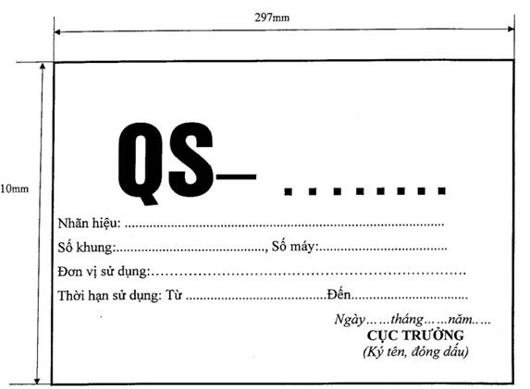
Quy cách:
+ Kích thước 297 x 210 mm (A4).
+ In ngang trên nền giấy trắng, loại 80g/m²
Mẫu số 03a. Chứng nhận đăng ký xe cơ giới (Sử dụng vật liệu PET)
Mặt trước
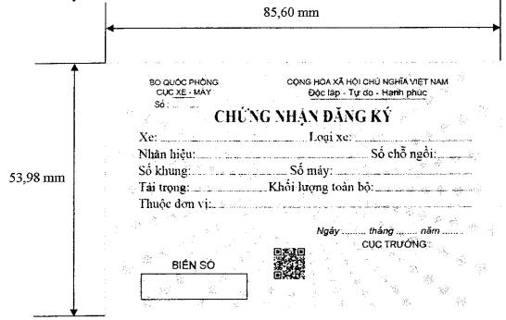
Mặt sau
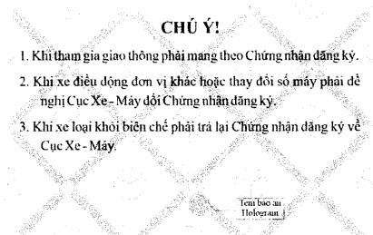
Quy cách:
1. Chất liệu: Vật liệu PET (nhựa dẻo).
2. Nền màu trắng, giữa mặt trước in hình quốc huy, hoa văn phản quang màu vàng nhạt.
3. Kích thước (mm): Dài x rộng X dày (85,60 x 53,98 x 0,76).
Mẫu số 03b: Chứng nhận đăng ký xe cơ giới (Sử dụng vật liệu giấy)
Mặt trước
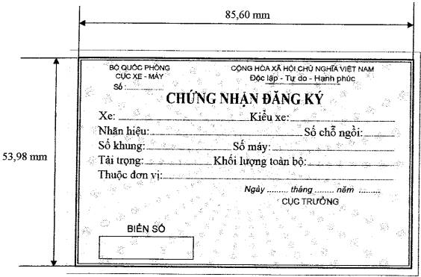
Mặt sau
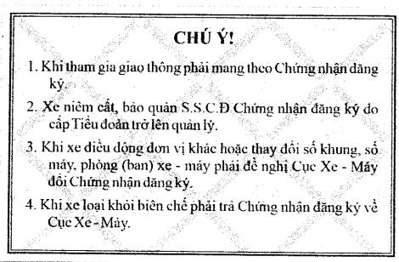
Quy cách:
1. Kích thước: (85,60 x 53,98) mm.
2. Nền màu trắng, giữa mặt trước in hình quốc huy, hoa văn phản quang màu vàng nhạt
3. In Offset trên nền giấy trắng, ép Plastic bảo vệ.
Mẫu số 03c. Chứng nhận đăng ký xe máy chuyên dùng (Sử dụng vật liệu PET)
Mặt trước
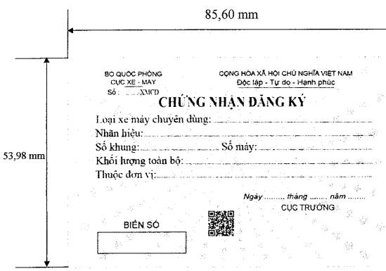
Mặt sau
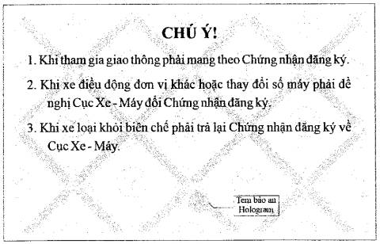
Quy cách:
1. Chất liệu: Vật liệu PET (nhựa dẻo).
2. Nền màu trắng, giữa mặt trước in hình quốc huy, hoa văn phản quang màu vàng nhạt
3. Kích thước (mm): Dài x rộng x dày (85,60 x 53,98 x 0,76).
Mẫu số 03d. Chứng nhận đăng ký xe máy chuyên dùng (Sử dụng vật liệu giấy)
Mặt trước
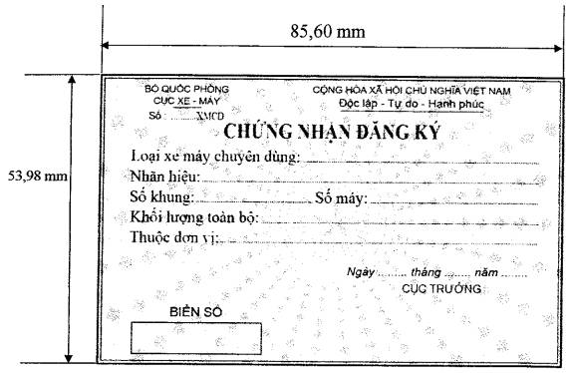
Mặt sau
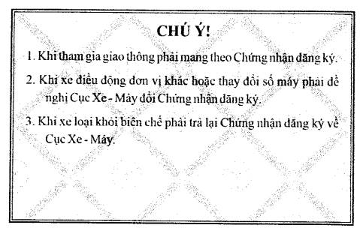
Quy cách:
1. Kích thước: (85,60 x 53,98) mm.
2. Nền màu trắng, giữa mặt trước in hình quốc huy, hoa văn phản quang màu vàng nhạt.
3. In Offset trên nền giấy trắng, ép Plastic bảo vệ.
Mẫu số 04a. Chứng nhận đăng ký xe phục vụ Lãnh đạo Đảng, Nhà nước (Sử dụng vật liệu PET)
Mặt trước
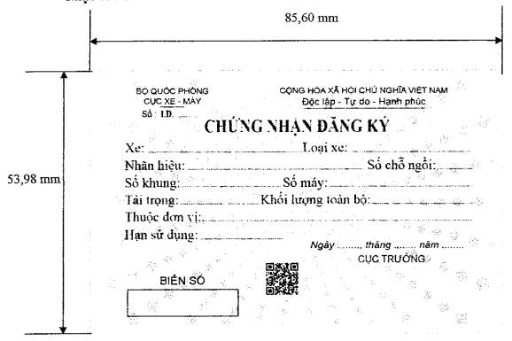
Mặt sau
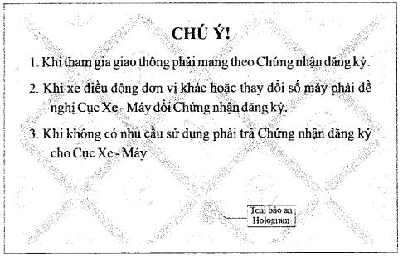
Quy cách:
- Kích thước 85,60mm x 53,98mm; số chứng nhận đăng ký có 02 ký tự đầu là chữ “LĐ...” trước dãy số đăng ký; mặt trước giữa có in hình quốc huy, hoa văn phản quang màu vàng nhạt; Chất liệu: PET (nhựa dẻo).
Mẫu số 04b. Chứng nhận đăng ký xe phục vụ Lãnh đạo Đảng, Nhà nước (Sử dụng vật liệu giấy)
Mặt trước
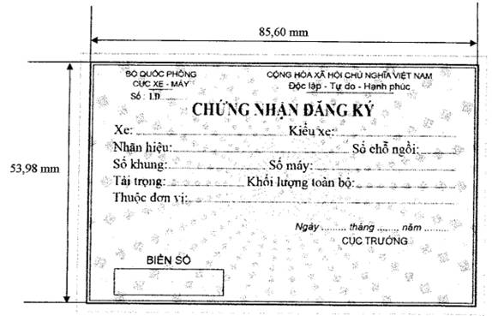
Mặt sau
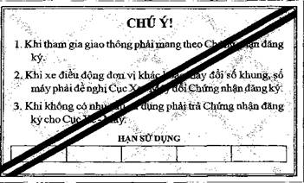
Quy cách:
Kích thước 85,60mm x 53,98mm; số chứng nhận đăng ký có 02 ký tự đầu là chữ “LĐ...” trước dãy số đăng ký; mặt trước giữa có in hình quốc huy, hoa văn phản quang màu vàng nhạt; mặt sau có 02 vạch chéo song song màu đỏ, hoa văn phản quang màu vàng nhạt; có 05 ô để đóng dấu gia hạn sử dụng hằng năm, chữ màu đen.

